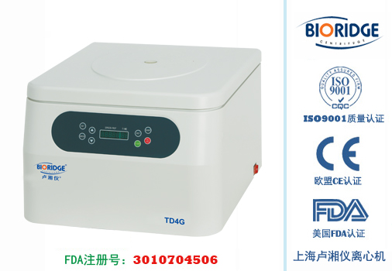
产品介绍

TD4G血型卡离心机是本公司引进国外先进技术，并结合国内行业进行改进的新型多用离心机。该机主要用于血型血清学、血常规的检查，微柱凝胶、免疫检测等试验。
主要技术性能
1、微机控制，直流无刷电机驱动，运行稳定、噪音低、转速精度高。
2、触摸面板，实时rpm/RCF之间读数换算与设定，方便快捷。
3、数字屏显示，人性化界面，操作简单便捷。
4、配备电子门锁，设有门盖自锁、超速等多种保护功能；故障自动报警功能，安全可靠。
5、血型检查和血液血清检测的标准程序，使的临床实验和检测更加标准化、规范化。
主机技术参数
型号 | TD4G
微柱凝胶卡数(6)联柱 | 12卡 | 24卡
最高转速 | 2200r/min | 2000r/min
最大相对离心力 | 540xg
转速精度 | ± 50r/min
时间设置范围 | 1min~99min
整机噪音 | <60dB(A)
电源 | AC220V 50Hz 5A
外形尺寸(LxWxH) | 410mmx490mmx310mm
外包装尺寸(LxWxH) | 500mmx580mmx400mm
净重 | 22kg

配件中心
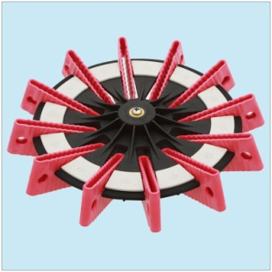
NO.1
容量：血型卡12卡
转速： 2200r/min
离心力： 540×g
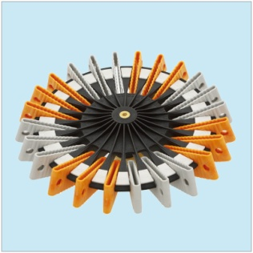
NO.1
容量：血型卡24卡
转速： 2000r/min
离心力： 540×g

